[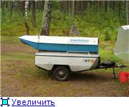](http://radikal.ru/F/s11.radikal.ru/i183/1005/2d/caf19be19eae.jpg.html)[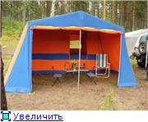](http://radikal.ru/F/s04.radikal.ru/i177/1005/da/5309a2cd230c.jpg.html)[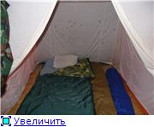](http://radikal.ru/F/s44.radikal.ru/i106/1005/ac/754ea529bd9c.jpg.html)[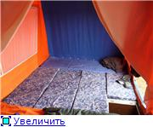](http://radikal.ru/F/i082.radikal.ru/1005/03/c156735586fc.jpg.html)[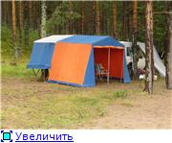](http://radikal.ru/F/i033.radikal.ru/1005/f3/98ed97b0c907.jpg.html)